Автоматизированная информационная система
«БАРС. Образование - Электронный Детский Сад»

Инструкция по наполнению Системы для федеральной отчетности

Содержание
1 Введение 3
2 Заполнение необходимой информации в Системе 4
2.1 Сведения о Системе 4
2.2 Сведения об организации 6
2.2.1 Карточка учреждения в справочнике «Учреждения» 6
2.2.2 Раздел «Данные моего учреждения» 12
2.3 Сведения о группах 14
3 Особенности работы Личного кабинета 18
4 События, при которых необходимо отправлять письмо в Информику 21

Введение
В связи с выходом Методических рекомендаций версии 4.0 (письмо Минобрнауки России от 27 мая 2016 года № 08-1045) в составе федерального отчета помимо численных показателей, должна передаваться дополнительная информация:
- сведения о Системе;
- сведения о муниципальном образовании
- сведения об организации;
- сведения о группах.
Ниже представлена инструкция по тому, какие разделы и поля в Системе должны быть заполнены, что бы федеральный отчет был собран корректно и без ошибок. А также информация о данных, которые необходимо брать из Системы для отчета в ЕИС, чтобы минимизировать возможные расхождения в личном кабинете Информики.
Новые требования из методических рекомендаций вступили в силу с 10 июня 2016.

Заполнение необходимой информации в Системе

Сведения о Системе
В разделе «Федеральная отчетность» заполните сведения о Системе. Доступ к реестру осуществляется через меню [Пуск/Федеральная отчетность]. В открывшемся окне (Рисунок 1) на верхней панели инструментов нажмите кнопку «Настройки».
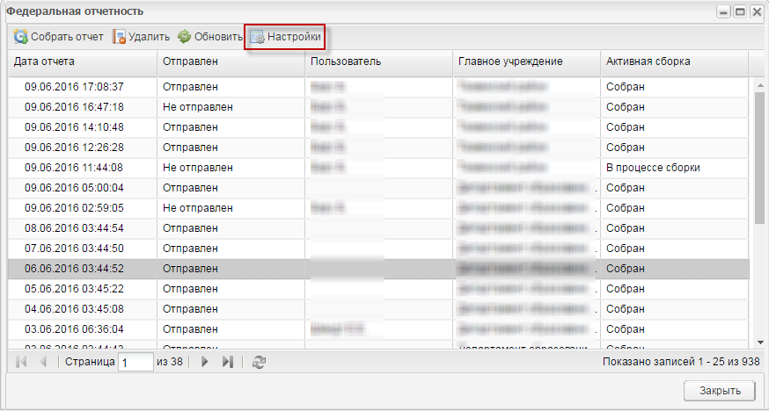
Рисунок 1 – Окно «Федеральная отчетность»: кнопка «Настройки»
Откроется окно настройки сборки отчета (Рисунок 2), в котором рекомендуется заполнить на обязательной основе следующие поля:
- «Время сборки отчета (ежедневно)» - из выпадающего списка укажите время сборки отчета;
- «Автосборка» - установите «флажок» для включения функции автоматической сборки отчета;
- «Повторы отправки при неудаче» - укажите, сколько раз Система должна отправить запрос на сборку отчета при неудаче;
- «Запускать автоматическую отправку после неудачной попытки через (минут)» - укажите, с какой периодичностью Система должна отправлять запрос на сборку отчета после неудачной попытки (укажите количество минут);
- «Сжатие» - установите «флажок» для включения сжатия файлов в формат *.zip при отправке;
- «Логин» - укажите логин;
- «Пароль» - укажите пароль;
- «Наименование системы» - укажите наименование «Системы»;
- «Версия» - автоматически указывается версия Системы;
- «Версия модуля» - автоматически указывается версия модуля;
- «E-mail контактного лица» - укажите адрес электронной почты контактного лица;
- «Тип установки» - укажите из выпадающего списка тип установки:
- «Региональная» - указывается в случае, когда Система установлена на региональном уровне;
- «Муниципальная» - указывается в случае, когда Система установлена на муниципальном уровне.
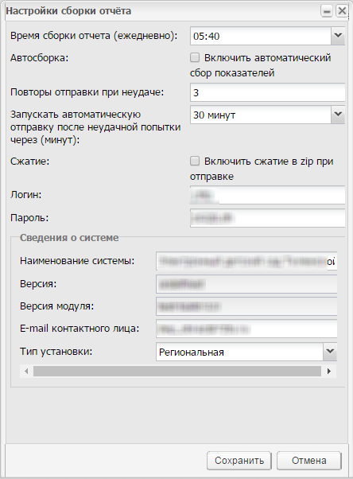
Рисунок 2 – Окно «Настройки сборки отчета»

Сведения об организации

Карточка учреждения в справочнике «Учреждения»
В справочнике «Учреждения» заполните информацию по каждому ДОУ. Доступ к справочнику осуществляется через меню [Пуск/Справочники/Справочник «Учреждение»] или нажатием на рабочем столе Системы ярлыка [Справочник «Учреждения»]. Откроется окно (Рисунок 5), в котором заполните следующие поля:
Для МО:
- «Наименование» - укажите наименование МО;
- «Тип элемента» - значение выберите из выпадающего списка;
- в полях «Населенный пункт» и «Улица» введите соответствующие значения. В Системе реализован ввод адресов с использованием ФИАС. При вводе в поле населенного пункта или адреса, Система выдаст варианты значений (Рисунок 3).
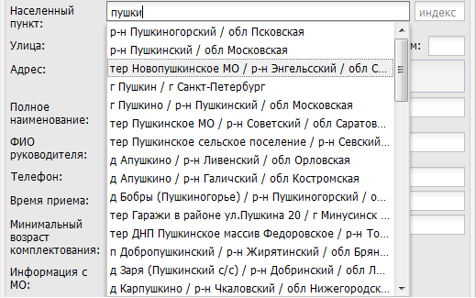
Рисунок 3 - Заполнение адреса с использованием ФИАС
- в полях «Индекс» и «Дом» введите значения с клавиатуры;
- «Корпус» - укажите значение с клавиатуры;
- «Адрес» - в данном поле автоматически формируется адрес;
- «Полное наименование» - укажите полное наименование учреждения;
- «Адрес сайта» - укажите сайт учреждения (значение поля должно начинаться с «http://» или «https://»);
- «E-mail» - укажите адрес электронной почты учреждения, ввод необходимо осуществлять в формате *@*.*, где * - любой допустимый символ в адресе электронной почты;
- «ФИО руководителя» - укажите ФИО руководителя;
- «Телефон» - передается телефон ответственного в ОМСУ за оказание услуги по постановке на учет детей, подлежащих обучению по программам дошкольного образования. Контактный телефон в формате ХХХХХХХХХХ. Количество символов 10. Возможно указать несколько номеров: в поле ввода через запятую аналогичным образом введите второй номер телефона;
- «Часы работы» - укажите часы работы учреждения;
- «Ссылка на ЕПГУ» - указывается ссылка на МО на сайте «Единый портал государственных услуг» (значение поля должно начинаться с «http://» или «https://»);
- «Ссылка на РПГУ» указывается ссылка на МО на сайте «Региональный портал государственных услуг», при его наличии;
- «Ссылка на порядок оказания услуги» - прикрепите документ, устанавливающий порядок оказания услуги по постановке на учет детей, подлежащих обучению по программам дошкольного образования в МО. Для прикрепления нажмите на пиктограмму ;
- «Ссылка на документ о закреплении территории» - прикрепите документ, определяющий закрепление ДОО за конкретными территориями МО. Для прикрепления нажмите на пиктограмму ;
Для ДОУ:
Для учреждений с типом ДОУ также становятся доступными для заполнения следующие поля:
- «Тип местности» - из выпадающего списка укажите тип местности;
- «Вид» - из выпадающего списка укажите вид учреждения;
- «Тип» - из выпадающего списка укажите тип учреждения:
- «Муниципальная» – образовательная организация, созданная муниципальным образованием (муниципальным районом или городским округом);
- «Государственная» – образовательная организация, созданная субъектом РФ;
- «Частная (есть лицензия)» - образовательная организация, созданная физическим лицом или частной организацией, имеющая лицензию на образовательную деятельность;
- «Частная (без лицензии)» - образовательная организация, созданная физическим лицом или частной организацией, не имеющая лицензии на образовательную деятельность;
- «Индивидуальный предприниматель, ИП (есть лицензия)» – физическое лицо, осуществляющее образовательную деятельность без образования юридического лица;
- «Индивидуальный предприниматель, ИП (без лицензии)» – физическое лицо, осуществляющее деятельность по присмотру и уходу за детьми дошкольного возраста без образования юридического лица;
- «Федеральная» – образовательная организация, созданная Российской Федерацией (федеральными органами государственной власти);
Примечание - ДОО ОАО «РЖД», «Газпром» относятся к частной собственности, ДОО Минобороны России относятся к федеральной собственности.
- «Организационная структура» - из выпадающего списка укажите организационную структуру учреждения»;
- ИНН» - укажите идентификационный номер налогоплательщика (учреждения). Данное поле является обязательным для заполнения;
- «КПП» - укажите код причины постановки на учет (учреждения).
Примечание – Если поле «Тип» имеет значение «Ведомственная», «Государственная», «Муниципальная», «Негосударственная (есть лицензия), «Негосударственная (без лицензии) или «Другие типы», то поле «КПП» является обязательным для заполнения;
- «Тип здания» - из выпадающего списка выберите значение типа здания:
- «Типовое, отдельно стоящее» – указывается, если здание строилось для размещения в нем детского сада;
- «Приспособленное, отдельно стоящее» – указывается, если здание приспособили под ДОО (например, из здания школы, офиса), в здании располагаются только дети дошкольного возраста;
- «Приспособленное, встроенное/пристроенное» – указывается, если дошкольные группы расположены в здании школы, проф.образования, доп.образования и т.п.;
- «В жилом доме, пристроенное к жилому дому» – указывается, если дошкольные группы размещаются в жилом доме либо здание пристроено к жилому дому.
- «Процент износа» - с клавиатуры введите процент износа здания:
- износ 0-20% - если нет повреждений и деформаций или их можно устранить при проведении поточного ремонта;
- износ 21-40% - если в целом конструктивные элементы пригодны для эксплуатации, но при этом необходим капитальный ремонт;
- износ 41-60% – если эксплуатировать конструктивные элементы возможно лишь при выполнении значительного капитального ремонта;
- износ 61-80%- если несущие конструктивные элементы в аварийном состоянии;
- износ 81-100% - если конструктивные элементы здания находятся в разрушенном состоянии.
- «Статус» - из выпадающего списка укажите статус:
- «Функционирует» – статус в системе не заполнен;
- «Капитальный ремонт» – указывается в случае приостановлении деятельности ДОО для проведения капитального ремонта;
- «Реконструкция» – указывается в случае приостановлении деятельности ДОО для проведения реконструкции;
- «Деятельность приостановлена» – указывается в случае временного приостановлении деятельности ДОО в связи с проведением ремонтных работ, отсутствием детей дошкольного возраста и т.п. (есть нормативный документ о приостановлении деятельности);
- «Контингент отсутствует» – указывается при временном отсутствии контингента воспитанников в функционирующих ДОО;
- «Ожидает открытия» – указывается для вновь создаваемых ДОО;
- «Закрыто», «Ликвидировано», «Присоединена к другой организации» в Информику не передается.
- «Наличие лицензии на ведение образовательной деятельности» - при наличии лицензии на ведение образовательной деятельности установите «флажок».
Примечание - При снятии «флажка» Система произведет следующие проверки:
- все группы в поле «Вид группы» должны иметь значения «Общеразвивающий»;
- в реестре «Группы» в полях «Группа по присмотру и уходу» и/или «Для детей раннего возраста» должны быть установлены «флажки»;
- если группа имеет общеразвивающий вид и в поле «Группа по присмотру и уходу» не установлен «флажок», Система выдаст следующее сообщение: «Должны быть группы только по присмотру и уходу либо для детей раннего возраста».
- «Наличие договора на оказание образовательных услуг с другой ДОО» - при наличии договора на оказание образовательных услуг с другой ДОО установите «флажок».
Примечание – Данное поле доступно для заполнения, если в поле «Наличие лицензии на ведение образовательной деятельности» установлен «флажок»;
Для вкладки «Филиальность» введите следующие данные:
- в поле «Филиальность» выберите значение из выпадающего списка: «Нет», «Головное», «Филиал»;
- для добавления головного учреждения в выпадающем списке выберите значение «Головное», после этого нажмите на кнопку «Сохранить», затем откройте учреждение заново. Становятся активными кнопки «Добавить», «Удалить», «Обновить»:
- для добавления «Филиала» к головному учреждению нажмите на кнопку «Добавить», откроется окно (Рисунок 4), которое состоит из следующих полей:
- «Филиал» - выберите филиал из справочника «Учреждение»;
- «Статус» - отображается статус принадлежности филиала.
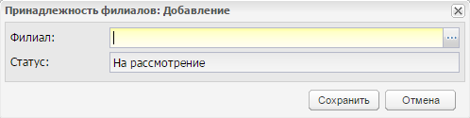
Рисунок 4 - Окно «Принадлежность филиала: Добавление»
- нажмите на кнопку «Сохранить»;
- выбранный «Филиал» отобразится в списке филиалов со статусом «На рассмотрение».
- чтобы учреждение стало филиалом, во вкладке «Филиальность»:
- в поле «Филиальность» выберите значение «Филиал»;
- в списке головных учреждение выберите учреждение, которое является головным по отношению к данному учреждению;
- нажмите на кнопку «Подтвердить» для подтверждения статуса принадлежности или нажмите на кнопку «Отклонить» для отклонения статуса принадлежности. Только подтвержденные филиалы выгружаются вместе с головным ДОУ.
Примечание:
- В учреждении, которое является филиалом по отношению к головному учреждению, поля «ИНН» и «КПП» автоматически заполняются значениями из головного учреждения;
- Отдельная информация филиала учреждения и его корпусов не передается в федеральный отчет. Данные передаются вместе с головным учреждением.
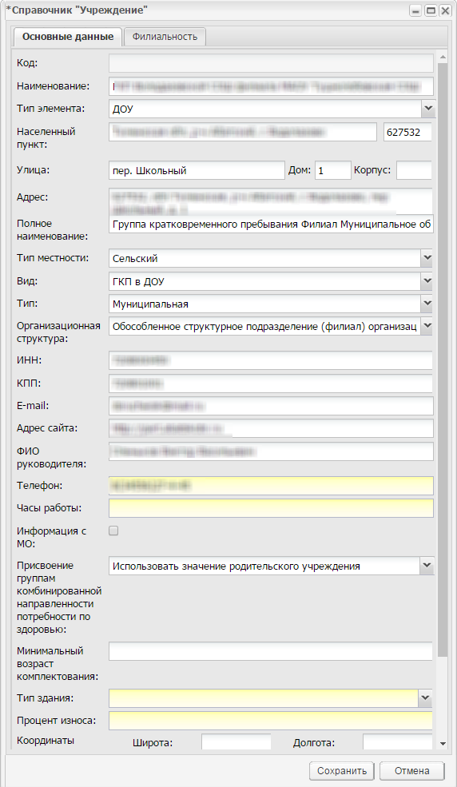
Рисунок 5 – Окно «Справочник «Учреждения»

Раздел «Данные моего учреждения»
В разделе Системы «Данные моего учреждения» по каждому ДОУ должна быть заполнена следующая информация:
- на вкладке «Образовательные программы» в таблице «Реализуемые программы» указываются все реализуемые в ДОУ образовательные программы, в том числе дополнительные. Для добавления информации нажмите кнопку «Добавить», откроется окно (Рисунок 6):
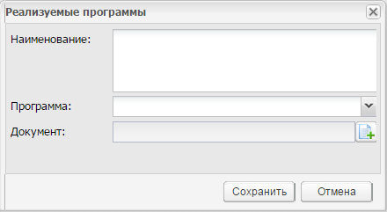
Рисунок 6 - Данные моего учреждения: Реализуемые программы
В этом окне укажите наименование программы, выберите вид программы из списка и при необходимости прикрепите документ по этой программе (пиктограмма ); (название программы необходимо указать в поле «Наименование», каждая новая программа в новой строке). Например: «Занимательная азбука (Обучение чтению)», «Детский фитнес (Ритмопластика)», «Обучение детей плаванию в детском саду»;
- на вкладке «Доп. услуги» в таблице «Дополнительные услуги» указываются все дополнительные услуги и особенности ДОУ. Для добавления услуги нажмите кнопку «Добавить», откроется окно (Рисунок 7), в котором укажите следующую информацию:
- в поле «Название занятия» введите наименование занятия по дополнительной услуге;
- в поле «Вид услуги» укажите значение из выпадающего списка: платная или бесплатная услуга;
- в поле «Специалист, оказывающий услугу» введите должность или профессию специалиста, оказывающего услугу;
- в поле «Сотрудник» выберите фамилию сотрудника, ответственного за предоставление услуги. Значение выберите из выпадающего списка. Список формируется из реестра «Сотрудники». Нажмите пиктограмму , откроется реестр «Сотрудники»;
- в поле «Краткая инф. о курсе» введите краткую информацию о курсе;
- нажмите кнопку «Сохранить» для создания записи. Кнопку «Отмена» для отмены создания записи.
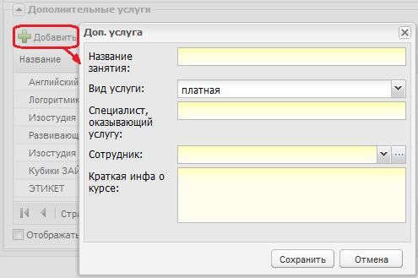
Рисунок 7 - Данные моего учреждения: Добавление дополнительной услуги
- на вкладке «Продолжительность обучения и режим занятия» указывается информация по продолжительности обучения в учреждении и режиму обучения. Информация вводится с клавиатуры.

Сведения о группах
Перед заполнением данных о группах необходимо заполнить реестр «Фонд кабинетов ДОО». Открыть функцию можно через меню [Пуск/Учреждение/Фонд кабинетов ДОО].
Для добавления кабинета нажмите кнопку «Добавить» на панели кнопок, откроется окно (Рисунок 8).
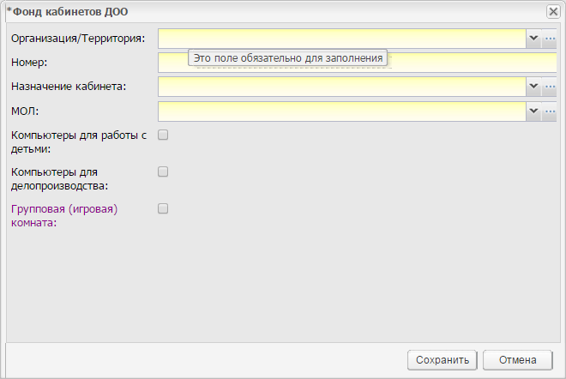
Рисунок 8 - Учреждение: Фонд кабинетов ДОО
В этом окне заполните следующие поля:
- «Организация/Территория» - значение укажите из справочника «ДОУ» или с помощью выпадающего списка;
- «Номер кабинета» - введите значение с клавиатуры;
- «Назначение кабинета – значение укажите из справочника «Назначение кабинета» или с помощью выпадающего списка;
- «МОЛ» – материально-ответственное лицо. Значение укажите из реестра «Сотрудники» или с помощью выпадающего списка;
- при необходимости установите «флажки» напротив полей «Компьютеры для работы с детьми», «Компьютеры для делопроизводства», «Групповая (игровая) комната».
Примечание – Если в поле «Групповая (игровая) комната» установлен «флажок», становится доступным для заполнения поле «Площадь» и блок «Наполняемость по СаНпиНу для групп без ОВЗ». При вводе значения в поле «Площадь», Система подсчитывает значения в полях «Для групп раннего возраста (до 3-х лет)» и «Для дошкольного возраста (от 3-х лет до 7-ми лет»).
Нажмите кнопку «Сохранить» для сохранения информации. Для изменения записи выделите ее, нажмите кнопку «Изменить», откроется окно, аналогичное Рисунок 8.
В реестре «Группы» заполните информацию о группах. Открыть форму можно нажав на ярлык на рабочем столе Системы. По каждый группе заполните следующие поля:
- «Учреждение» - указывается из справочника «Учреждение»;
- «Вид группы» - значение укажите из выпадающего списка: комбинированный, компенсирующий, общеразвивающий, оздоровительный;
- «Название» - с клавиатуры укажите название;
- «Категория группы» - значение укажите из выпадающего списка: одновозрастные, двух возрастные, трех возрастные, разновозрастные;
- «Возрастная категория» - значение укажите из выпадающего списка. Значения в списке формируются в зависимости от выбранного значения в поле «Категория группы». Поле становится доступным после заполнения поля «Категория группы»;
- «Возрастная подкатегорию» - значение укажите из выпадающего списка: значения формируются в зависимости от выбранного значения в поле «Возрастная категория»;
- «Режим работы» - из выпадающего списка укажите режим работы группы: полный (12), продленный день (14), круглосуточный, кратковременный (3-5), сокращенный день (8-10));
- «Дней в неделю» - укажите, сколько дней в неделю будет работать группа;
- «Кабинет» - для заполнения данного поля внесите кабинет через «Фонд кабинетов ДОО» и установите в поле «Групповая (игровая) комната» «флажок»;
- «Ограниченные возможности здоровья» - поле представлено выпадающим списком, значения в выпадающем списке формируются из справочника «Ограниченные возможности здоровья»;
- «Образовательная программа» - значение укажите из выпадающего списка;
- «Количество мест для перевода детей» - значение укажите с клавиатуры;
- «Максимальное наполнение» - заполняется в случае, если фактическое наполнение превышает нормативное наполнение в группе;
Примечание - Если поле «Использовать максимальную наполняемость» в МО имеет значение «Нет», то для групп, имеющих тип «Общеразвивающая», информация в поле «Площадь группы» обязательная для заполнения.
- «Наполняемость по площади» - указывается наполняемость по площади.
Примечание:
- Если поле «Использовать максимальную наполняемость» в МО имеет значение «Нет», то для групп, имеющих тип «Общеразвивающая», поле «Наполняемость по площади» рассчитывается Системой;
- По СанПиН для общеразвивающих групп, для детей раннего возраста, по присмотру и уходу по площади, для комбинированных, компенсирующих и оздоровительных по рекомендациям - наполняемость не должна быть меньше 5. Для семейных детских садов возможно значение меньше 5;
- «Получение образования в другой ДОО» - значение выберите из выпадающего списка.
Примечание – Поле становится доступным для заполнения, если в справочнике «Учреждение» в поле «Наличие лицензии на ведение образовательной деятельности» не установлен «флажок»;
- «Семейные детские сады» - установите «флажок» для включения параметра;
- «Группа по присмотру и уходу» - установите «флажок» для включения параметра.
- «Для детей раннего возраста» - установите «флажок», если создаваемая группа является группой для детей раннего возраста.
Примечание – Данный параметр становится доступным для включения, если:
- поле «возрастная категория» имеет значение «От 2 месяцев до 1 года» или «От 1 года до 3 лет»;
- не включены параметры в полях «Семейные детские сады» или «Группа по присмотру и уходу».
Примечание – При включении одного из трех параметров («Семейные детские сады», «Группа по присмотру и уходу» и «Для детей раннего возраста»), другие два становятся недоступными.
После заполнения всех необходимых полей нажмите кнопку «Сохранить».
Примечание – После заполнения поля «Кабинет» как в реестре «Группы», так и в реестре «Плановые группы на 1 сентября», данные по новым зачислениям в плановые группы будут передаваться в Информику.
.

Особенности работы Личного кабинета
Подтверждение корректности загруженных данных (Таблица 1).
Последние данные загружены:
Последние данные обработаны:
Таблица 1 – Подтверждение корректности загруженных данных
Наименование показателя | Данные на предыдущий день | Данные на текущее число | Численное расхождение | Процентное расхождение | Комментарий | Подтверждение
Численность детей охваченных дошкольным образованием (показатель 19.1), Человек | 175258 | 175108 | -150 | -0.09% |  | - подтвердить;  - отклонить.
Численность детей, не обеспеченных местом в дошкольных образовательных организациях лет (Показатель 18.1), Человек | 1560 | 1506 | -54 | -3.46% |  | - подтвердить;  - отклонить.
Численность детей, поставленных на учет для предоставления места в дошкольных образовательных организациях (Показатель 7.1+18.1+18.3), Человек | 90727 | 90761 | 34 | 0.04% |  | - подтвердить;  - отклонить.
Сведения о дошкольных образовательных организациях, Количество ДОО всех типов | 1491 | 1491 | 0 | 0.00% |  | - подтвердить;  - отклонить.
- подтвердить все;
- отклонить все.

«ФИО Ответственного»:

Пример формирования подтверждения корректности загружаемых данных приведен на рисунке ниже (Рисунок 9).
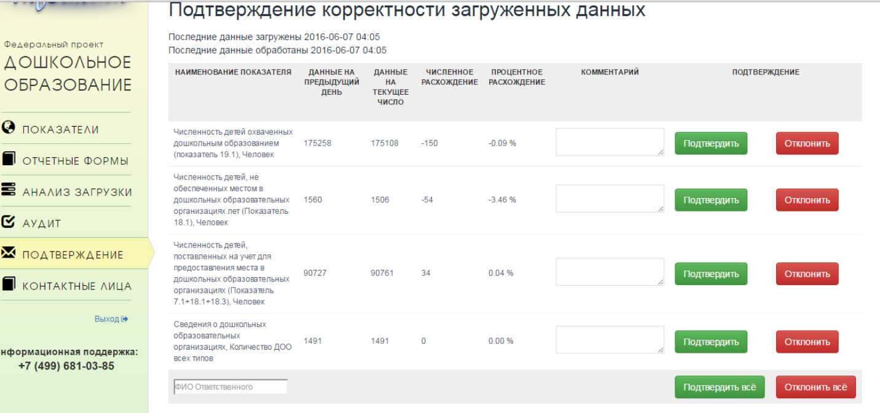
Рисунок 9 – Подтверждение корректности загруженных данных

События, при которых необходимо отправлять письмо в Информику
Действия | Письмо
Изменили статус ДОО на «Закрыто», «Ликвидировано», «Присоединена к другой организации» | Не позднее дня прекращения выгрузки данных ДОО в Федеральную систему показателей должны направить письмо на адрем eo_info@mon.gov.ru, содержащее просьбу прекратить учет данных ДОО в Федеральной системе показателей (по каждой ДОО указывается наименование муниципального образования, наименование ДОО, идентификатор ДОО, причина исключения)
Изменения ОКТМО или/и идентификатора ДОО [Пуск/Учреждения/МО] | Письмо на адрес eo_info@mon.gov.ru, содержащее просьбу прекратить учет ДОО с предыдущим кодом ОКТМО и/или идентификатором ДОО в Федеральной системе показателей (указывается текущее наименование муниципального образования, текущее наименование ДОО, текущий идентификатор ДОО) в связи со сменой ОКТМО и/или идентификатора ДОО на следующие (указывается новое наименование муниципального образования и/или новый идентификатор ДОО) по причине (указывается причина изменения ОКТМО и/или идентификатора ДОО)

Перечень терминов и сокращений
Термин,  сокращение | Определение
ДОО | Дошкольная образовательная организация
ДОУ | Дошкольное образовательное учреждение
ЕИС | Единая информационная среда
ЕПГУ | Единый портал государственных услуг
ИП | Индивидуальный предприниматель
МО | Муниципальное образование
ОАО РЖД | Открытое акционерное общество «Российские железные дороги»
ОКТМО | Общероссийский классификатор территорий муниципальных образований
РПГУ | Региональный портал государственных услуг
ФИАС | Федеральная информационная адресная система
ФСПЭО | Федеральная система показателей электронной очереди
Система | Автоматизированная информационная система  «БАРС. Образование – Электронный Детский Сад»
СанПиН | Санитарно-эпидемиологические правила и нормы
ФИО | Фамилия имя отчество

